任务申请部门 | 服务运营部 |  | 申请人 |  | 孟唐凯
任务提出时间 | 2024年1月22日 |  | 要求完成时间 |  | 2024年2月2日
客户姓名/职务 |  |  | 联系电话
费用归属 | 服务运营部 |  | 合同名称
任务名称 | 长天长综合服务平台服务单模块20240122
工作要求 | 需求业务背景:  周报统计内容细化，需要做成报表进行自动汇总。  需求具体要求:  周报内容  1、服务单问题处理情况  本周收到服务单总量：本周收取到的服务单的总量（分为省市级、部级、其他）、本周的默认统计时常为（上周五至本周四，也可以设置）  服务处理为驻地提交给本部服务处理的服务单（本部技术对接组、部级服务组）  研发处理为驻地提交给本部服务处理的服务单（本部技术对接组、部级服务组）经判断需要研发处理转交给研发的服务单  历史问题处理：默认统计时间为上周四之前提出未解决的问题（包含上周四）  服务本周处理：表示服务本周内解决历史遗留的服务单  服务历史遗留：表示服务历史未完成的任务单  研发本周处理：表示研发本周内解决历史遗留的服务单  研发历史遗留：表示研发历史未完成的任务单  历史遗留合计为服务历史遗留和研发历史遗留合计  3天以上问题未处理：表示从服务单提交时间开始三天内未解决的服务单（分为服务及研发）  本周问题拦截率：表示本周内收到服务单需要服务处理的所占百分比。  整体问题拦截率：表示历史服务单中所有内收到服务单需要服务处理的所占百分比。从2024年开始统计。可以选择时间段，按周，月，年留档。  整体遗留：整体遗留为本周服务研发遗留加历史遗留合计  服务问题解决率：表示服务整体问题解决占比  研发问题解决率：表示研发整体问题解决占比  问题解决率：表示所有解决问题的占比。  省市级、部级区分以模块具体内容区分。  其他：除以上两个之外  研发：研发处理解决的服务单  周报保留历史结果。以周为单位存储。  已处理：表示任务单办结。  未处理：表示待受理、处理中、待验证。  2.本周收到需求服务单总量：本周收取到的需求服务单的总量（分为省市级、部级、其他）、本周的默认统计时常为（上周五至本周四，也可以设置）  本周处理：表示为本周收到的需求服务单，具体分已处理和未处理的（本部技术对接组、部级服务组）。  历史遗留需求：表示为研发未处理的历史遗留的服务单，历史遗留时间界定为上周四之前（本部技术对接组、部级服务组），其中本周处理的历史遗留及剩余的历史遗留。  3天以上未处理：表示为所有三天以上不包含三天的未解决的需求数量。  整体遗留：表示所有未解决需求数量。  需求解决率：表示所有解决问题的占比。  省市级筛选为当前省市级对接人员解决  部级为当前部级服务组的人员解决  其他：除以上两个之外  研发：研发处理解决的服务单  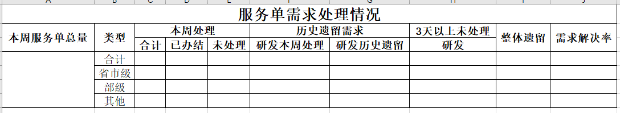  3、以上统计出的数字需要对应明细：  其中类型表示bug或需求，状态以“处理中”、“待验证”、“办结”，状态为“办结”则存在办结时间，存在处理时常，状态为“处理中”、“待验证”则无办结时间，存在延误时常。  申请部门负责人审批:
  服务单问题处理情况
  本周服务单总量 | 类型 | 服务本周处理 |  |  | 研发本周处理 |  |  | 历史问题处理 |  |  |  |  | 3天以上问题未处理 |  | 本周问题拦截率 | 整体问题拦截率 | 整体遗留 | 服务问题解决率 | 研发问题解决率 | 问题解决率
  本周服务单总量 | 类型 | 合计 | 已处理 | 未处理 | 合计 | 已处理 | 未处理 | 服务本周处理 | 服务历史遗留 | 研发本周处理 | 研发历史遗留 | 历史遗留合计 | 服务 | 研发
   | 合计
   | 省市级
   | 部级
   | 其他
实施部门  审批 | 签名/时间:
实施人 | 责 | 工作量 |  |  |  | 完成时间
完成情况确认 | 实施部门确认: 申请人确认:
满意度评价 | □优秀（5分）□满意（4分）□一般（3分）□较差（2分）□很差（1分）  若任务单实施过程优秀、较差或很差，请给出原因：  签名/时间：
特殊情况说明

